RED UNIDA DE LA MUJER VILLAVICENSE
Políticas públicas análisis de contexto

INTRODUCCIÓN
En el interés de dar respuesta a las desigualdades de género en función de la existencia de un sistema patriarcal que domina a las mujeres y antepone la supremacía de lo masculino, apareció a nivel internacional la noción de Políticas Públicas de Igualdad de Equidad de Género. El origen de estas políticas se da a partir del reconocimiento de que el Estado y los poderes públicos pueden y tienen la obligación de implementar acciones y programas que contrarresten las desigualdades y la discriminación hacia las mujeres, tanto en el ámbito público, como en el privado. Desde esta mirada, se concibe que la política pública es “el conjunto de intenciones y decisiones, objetivos y medidas adoptadas por los poderes públicos en torno a la promoción de la situación de la mujer y de la igualdad de género entre mujeres y hombres” (Bustelo, 2004).
El respeto a la dignidad humana, la igualdad y la no discriminación son principios constitucionales que se garantizan a través del goce efectivo de los derechos de las mujeres. Estudios recientes han demostrado que la igualdad de género trae beneficios sociales y económicos a través del aumento de la productividad y la competitividad del país. Por lo tanto, su consecución es fundamental para la construcción de una sociedad más equitativa, incluyente, próspera y democrática.
El presente documento es un análisis de contexto llevado a cabo en las diferentes reuniones y/o talleres realizados en varios barrios de Villavicencio, con las mujeres integrantes de la Red Unida de la Mujer Villavicense-RUMVI.
El Gobierno lanzó los lineamientos de la política pública nacional de equidad de género para las mujeres y del plan integral para garantizar una vida libre de violencias, constituyéndose en el referente para el diseño y puesta en marcha de acciones sostenibles para la superación de brechas y la transformación cultural, que, en el horizonte de los próximos 10 años, contribuyan al goce efectivo de los derechos de las mujeres en nuestro país.
Se pretende, desde una perspectiva de RUMVI, abrir nuevas líneas de conocimiento y entendimiento, que brinden una herramienta para apoyar la reestructuración de las políticas públicas durante y después de su ejecución. Partiendo de la premisa de que, para tener una noción más completa de los factores implicados en la estructura de un programa, es necesario conocer las prácticas efectuadas y la significación de éstas en el escenario específico que se va a atender.
POLITICAS PÚBLICAS Y LA RED UNIDA DE LA MUJER VILLAVICENSE
La Política Pública Nacional de Equidad de Género, reconoce el aporte que las mujeres hacen a la producción y reproducción de nuestra sociedad. Las mujeres como sujetos sociales contribuyen al desarrollo del país en todos los ámbitos, sin embargo, aún persisten diversas formas de discriminación que aún las afectan y que impiden el ejercicio de sus derechos y la ampliación de sus capacidades. Existe aún en el país una brecha considerable entre el reconocimiento de derechos y el ejercicio de éstos para la mayoría de las mujeres, especialmente para aquellas que enfrentan situaciones de especial vulnerabilidad o aquellas que evidencian la intersección de múltiples discriminaciones, generándoles una afectación desproporcionada y una relación inequitativa.

El proceso de construcción de este documento se realizó de forma participativa en diálogo con algunas mujeres integrantes de la Red Unida de la Mujer Villavicense-RUMVI, y desde esa perspectiva nos permitió definir algunas estrategias interconectadas entre sí, que apuntan a identificar los derechos de las mujeres. Las estrategias definidas son: la plena participación en el mercado laboral con igualdad de oportunidades; la conciliación de la vida familiar y laboral; la protección de los derechos de las mujeres en riesgo o víctimas de desplazamiento forzado y otras violencias; el reconocimiento y fortalecimiento de la participación y sus organizaciones.

En la ciudad de Villavicencio, se muestran todavía la persistencia de graves discriminaciones que influyen negativamente sobre el desarrollo pleno de las mujeres y que se reflejan, entre otras cosas, en altos índices de violencia basada en género, serias desigualdades en el mercado laboral y baja participación en los cargos de poder y de toma de decisiones. En este contexto, potenciar el papel de la mujer en la sociedad y atender a sus intereses estratégicos y necesidades prácticas se configura en un tema de justicia y de reconocimiento, en pro de cumplir los compromisos de la política pública en torno a las mujeres.

Un problema relevante que enfrentan las políticas sociales es la feminización de la pobreza, dado que hay un mayor crecimiento de ésta entre las mujeres. Por ello, las intervenciones sociales no solamente deben tomar en cuenta las necesidades básicas insatisfechas, sino también la denegación de oportunidades y de opciones que las afectan. Las mujeres que viven en la pobreza a menudo se ven privadas del acceso a recursos de importancia crítica, como los préstamos, la tierra y la herencia. No se recompensa ni se reconoce su trabajo. Sus necesidades en materia de atención de la salud y nutrición no son prioritarias, carecen de acceso adecuado a la educación y a los servicios de apoyo, y su participación en la adopción de decisiones en el hogar y en la comunidad es mínima. Atrapada en el ciclo de la pobreza, la mujer carece de acceso a los recursos y los servicios para cambiar su situación.

Cabe destacar que las mujeres adultas que trabajan fuera de casa enfrentan a una triple jornada: el mercado laboral, los oficios del hogar y el cuidado de niños, personas en estado de discapacidad y ancianos y el trabajo comunitario. Pero sólo reciben una retribución económica por su participación en el mercado laboral, mientras las otras actividades que representan gran parte de su tiempo no son valoradas.

ANALISIS

En Colombia la palabra EQUIDAD DE GENERO suena muy bonito ¿pero? ¿Qué tan cierto es?
Parto de algo simple como: no sabemos cuántos es el desempleo para mujeres y hombres, cuántos de los beneficiados a ser pilo paga son hombres y cuanto son mujeres, no hay datos desagregados de mujeres rurales que son en una misma un mundo de diversidad (afro, indígenas, etc). Parte del esfuerzo por la equidad de género también está el saber lo cuantitativo porque eso nos permite no solo registrar sino también tomar decisiones y medidas puntuales.

ONU Mujeres también habla de la importancia de la ley orgánica de presupuesto, ¿qué querían decir con eso?

El Congreso ha venido haciendo reformas a la ley orgánica de presupuesto y es la forma en la que se distribuyen los recursos del Estado. Qué va al sector y con qué reglamentación. Ejemplo, transferencias territoriales que normalmente llegan amarradas solo a salud, educación y servicios públicos. Entonces, como se va a hacer una reforma, parte de las propuestas de esta ley es la incorporación para enfoque de género en ella. Eso significa tener en cuenta esto en el clasificador presupuestal y poder hacer una distribución más equitativa a los territorios.
Las organizaciones han hecho saber algo que parece insignificante pero repercute bastante a la hora de tomar decisiones con enfoque de género, y es que en las mayorías de entidades del Estado no hay datos desglosados en sexo y análisis.

La política pública de equidad requiere de una estructura institucional moderna, multisectorial, articuladora y dinámica que garantice eficiencia y eficacia en la orientación, la coordinación, la planeación, el seguimiento y la evaluación de las políticas y programas que se desarrollen o impacten en la población de mujeres. Así mismo es una herramienta para hacer de los intereses y necesidades de hombres y mujeres una dimensión integrada en el diseño, la implementación, el monitoreo y la evaluación de políticas y programas en todas las esferas políticas, económicas y sociales, de tal manera que se beneficien igualitariamente ambos (hombres y mujeres) y no se perpetúe la desigualdad.

En este momento en todas las gobernaciones existen dependencias que tratan de manera específica la problemática de la discriminación hacia las mujeres, de éstas, 17 están vinculadas directamente a la dependencia del gobernador y el número restante a secretarías, entre las que se encuentran principalmente las de Gobierno, Planeación y Desarrollo Social. Pero de los 32 departamentos, sólo 5 cuentan con secretarías de la Mujer, en esas esta la alcaldía de Villavicencio. Eso ha facilitado el desarrollo de iniciativas específicas para problemas locales puntuales, así como la inclusión del enfoque en los procesos de decisión, complejizando además la participación real y efectiva de las mujeres en las instancias de decisión. De otra parte, la poca formación de los funcionarios públicos en el enfoque de género se convierte en un obstáculo para volver operativa la respuesta estatal frente a las necesidades de las mujeres en Villavicencio.

Que se debe tener en cuenta para que las mujeres integrantes de RUMVI, le hagan seguimiento y monitoreo:

- Transversalización del enfoque de género en las políticas y en el accionar del gobierno municipal.
- Que se desarrolle una estrategia que garantice a las mujeres el acceso a las oportunidades y a los bienes y servicios que brinda el Estado.
- Que se garantice un enfoque diferencial de derechos en las políticas y en el accionar del gobierno municipal que permita el reconocimiento de las diferencias y diversidades de las mujeres.
- Que hay la factibilidad de un plan de cuidado que permita que las mujeres ingresen y permanezcan por elección en el ámbito público, y que paralelamente equilibre sus responsabilidades en el ámbito privado.
- Avanzar en la transformación cultural con la superación de los imaginarios sociales, creencias y prácticas que refuerzan la discriminación y condiciones de inequidad hacia las mujeres.
- Que se Fortalezca la institucionalidad para contar con recursos financieros, técnicos y humanos

La Secretaria de la Mujer, es el ente rector de la política pública en la ciudad de Villavicencio, de equidad de género para las mujeres, con funciones de coordinación, asesoría técnica, regulación y monitoreo que permitan dar cumplimiento a los objetivos de esta política, con las capacidades para desarrollar acciones de coordinación interinstitucional sectorial y territorial, de promoción de acuerdos sociales, de coordinación de programas y proyectos estratégicos, de la gestión del conocimiento y de la puesta en marcha e implementación de los mecanismos de seguimiento y evaluación de la Política.

Dado que las estrategias de la Política contienen lineamientos con acciones de corto, mediano y largo plazo, la secretaria de la Mujer debe velar por la generación de los mecanismos que aseguren el inicio de la implementación de las acciones y la continuidad a nivel sectorial y territorial de la Política. La secretaria de la mujer concibe la intersectorialidad como el proceso integral que utilizará la Política para trabajar sobre las estrategias en las que se involucran más de una institución del sector público. La intersectorialidad busca generar ventajas, tanto en la organización del trabajo, como en los procesos y en sus resultados finales, puesto que permite la transversalidad de las acciones a través de la coordinación de dos o más instituciones, mejorar los canales de comunicación, garantizar la articulación de los acuerdos, compromisos y desarrollo de éstos por parte de las instituciones participantes y aporta al eficiente y efectivo rendimiento de las instituciones. La inclusión de RUMVI debe ser importante y significativa en todos estos procesos, que deben ser participativos y porque no decirlo hasta ser parte de la toma de decisiones:

- Reconocer el aporte de las mujeres a las economías locales, entre otras cosas esto implica dar valor social y económico al trabajo de cuidado no remunerado.
- Generar las acciones pertinentes para fomentar la participación de las mujeres en el trabajo remunerado, así como promover estrategias de generación de ingresos.
- Desarrollar proceso de formación y tecnificación de las mujeres.
- Fortalecer la construcción de asociatividades entre las mujeres en el marco de la construcción de estrategias direccionadas a la autonomía económica.
- Generar estrategias que permitan la conciliación de la vida familiar y laboral. Abogando por aumentar la corresponsabilidad de los hombres en los espacios domésticos.
- Integrar en todos los procesos destinados a este eje contenidos que se orienten a mejorar no sólo sus condiciones sino también su posición social.
- Generar acciones que eliminen las discriminaciones salariales o que propendan paulatinamente a ello.

Estos conceptos y claves para el abordaje de la política pública son apenas un acercamiento al tema. Recomendamos a las entidades responsables de diseñar, coordinar, ejecutar Políticas Públicas realizar profundización en cada uno de los aspectos aquí planteados y ahondar en su formación al respecto. Para ello es fundamental la identificación de las situaciones problemáticas o vulneración de derechos que enfrentan las mujeres en el municipio, esto es revisar los diagnósticos existentes, establecer diálogos sociales con las mujeres o reconocer sus agendas de movilización de tal forma que sus demandas y necesidades de cabida a alimentar estos ejes o a construir otros nuevos. También es clave considerar que en el proceso de construcción de la Política Pública se incluyan acciones de transformación y fortalecimiento institucional de tal manera que los cambios en este aparato permitan construir una institucionalidad que responda de manera efectiva al desarrollo de las acciones planteadas en la política.

Ya se ha dicho que las Políticas Públicas tienen como fin primordial y es dar solución desde el Estado a problemas de interés general. En particular las Políticas Públicas para la Igualdad de Oportunidades para las Mujeres, parten del reconocimiento básico de la condición histórica de discriminación y subordinación a la que han sido expuestas las mujeres y de la necesidad imperante de revertir esta situación. Por ello es imperante abrir diálogos con las mujeres y sus organizaciones sociales, revisar sus agendas con el fin de establecer lineamientos precisos ajustados a sus demandas y necesidades, lo cual permitirá trazar acciones urgentes y necesarias para garantizar condiciones de vida digna.

Preparación:

La construcción de una Política Pública para la Igualdad de Oportunidades para las Mujeres debe contar con un líder institucional para su construcción, en este caso está en cabeza de la Secretaría de la Mujer, quien debe ser quien asuma el liderazgo de la mano de las oficinas de planeación de cada territorio. Debe ser claro para el gobierno municipal, que, si bien este líder institucional movilizará la construcción y puesta en marcha de esta, esta es una decisión política que involucra a toda la administración y que implicará un trabajo mancomunado y articulado. Este es un mensaje que debe ser socializado de esta manera por el máximo representante del gobierno municipal para garantizar que desde el inicio existan las condiciones para el desarrollo de la misma. Se recomienda que la institucionalidad líder preparé un documento de ruta orientadora del proceso de construcción de la política, de tal manera que el desarrollo del proceso de construcción de la política cuente con un horizonte claro.

La implementación de la política pública requiere un constante esfuerzo de la administración territorial. Este hecho está representado no sólo en la asignación de recursos para su adecuada ejecución, sino en el compromiso político de abrir las puertas a transformar sus tradicionales prácticas de funcionamiento, a establecer canales de comunicación fluidos con las organizaciones de mujeres y feministas y entender la necesidad de adoptar de manera transversal el enfoque de derechos humanos de las mujeres, de género y diferencial.

CONCLUSIÓN
Es importante y necesaria la participación de la Red Unida de la Mujer Villavicense-RUMVI en cada una de las etapas del proceso de una política pública. Es prioritaria su cohesión para el desarrollo de ejercicios de control social que posibiliten hacer un seguimiento a su cumplimiento así como la participación en todos los espacios de concertación y de decisión, así como el acompañamiento en su rol de mecanismo de interlocución que debe además ser la voz de las mujeres en relación a este proceso que sin duda, en este momento significa un logro y se configura una ventana de oportunidad para que en el municipio se establecieran compromisos en relación con la garantía de los derechos de las mujeres. No obstante, es sabido que la sola incorporación de los asuntos de mujer y equidad de género en la agenda pública no es una garantía para la generación de cambios reales en la posición y condición de las mujeres. Necesariamente esta incorporación debe estar acompañada de cambios en la gestión gubernamental y en los imaginarios colectivos. Así mismo, es importante indicar que la incidencia debe ser concebida como un proceso que requiere estrategias a corto y largo plazo, a partir de la configuración de un trabajo colectivo que tenga legitimidad y reconocimiento. De otra parte, es necesario puntualizar que, en la próxima etapa de elaboración del Plan de Desarrollo del Municipio, se debe incorporar de manera más estratégica las acciones del Plan Decenal de Igualdad de Oportunidades.
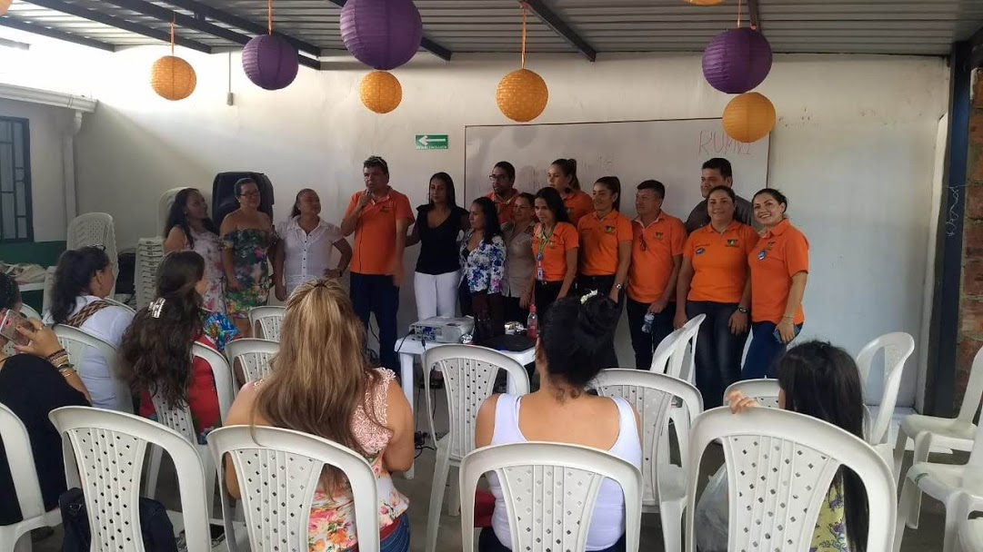
ASAMBLEA DE CONFORMACION DE LA RED UNIDA DE LA MUJER VILLAVICENCIO
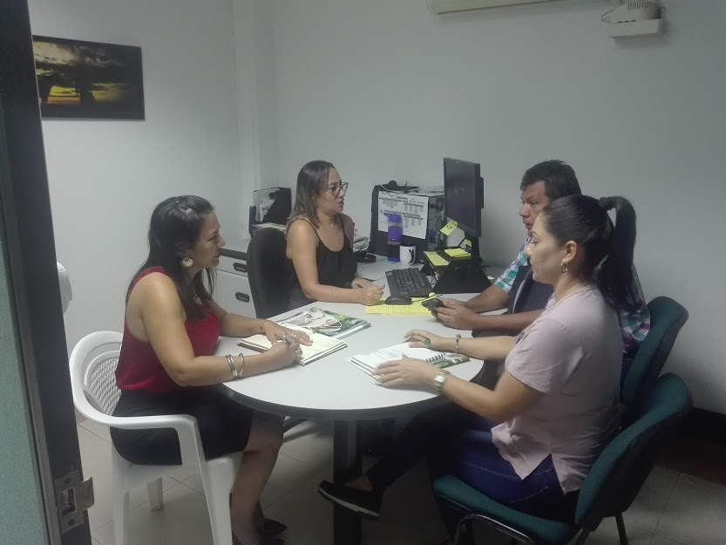

ARTICULACION CON ENTIDADES PÚBLICAS (DPS)
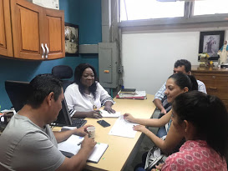

CENTRO NACIONAL DE APRENDIZAJE (SENA)

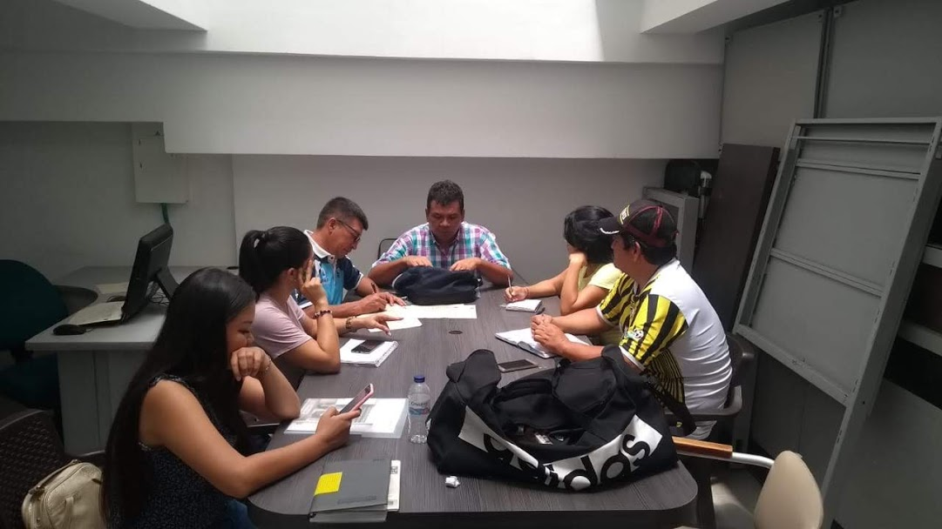
AXERCAMIENTO CON MUJERES DE FUNDACION INSPIRADORAS
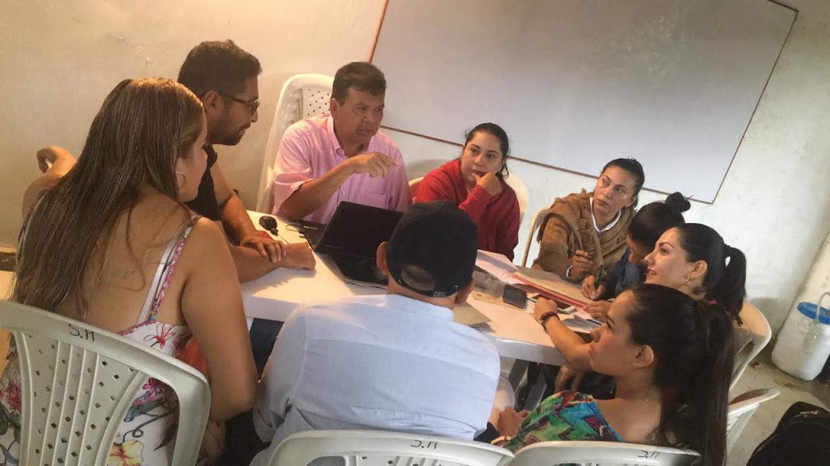
COMITÉ DE PROGRAMACION DE ACTIVIDADES
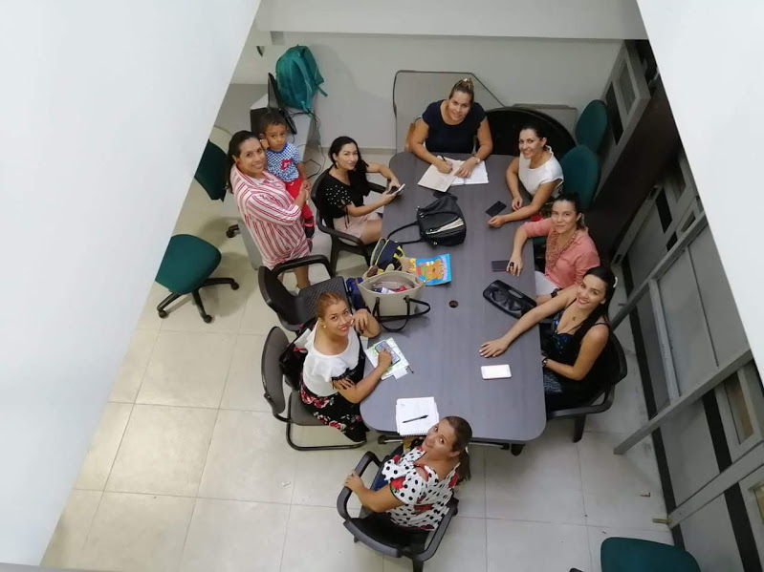
SOCIALIZCION DE LA RED MUJERES LÍDERES

Responsables,

__________________________ __________________________
EVANGELISTA HERRERA GOMEZ MARIA CRISTINA NIÑO

